***Государственное учреждение образования «Пуховичская средняя школа»***

***Конспект урока***

***по предмету***

***«Человек и мир»***

***2 класс***

***Тема. Дикорастущие деревья***

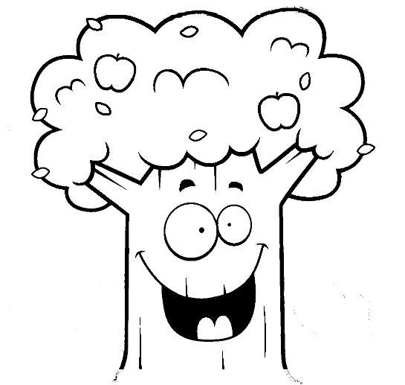

***Учитель: А.А. Шмерко***

***Тема. Дикорастущие деревья***

**Цель:** продолжить работу по формированию у учащихся представлений о разнообразии растительного мира, умение распознавать и описывать наиболее распространенные деревья Беларуси.

Изучать особенности дикорастущих деревьев, научить детей распознавать их; развивать внимание, память, мышление; воспитывать интерес к дикорастущим деревьям.

Ожидаемые результаты: учащиеся должны знать особенности существования в природе дикорастущих деревьев; должны уметь различать дикорастущие хвойные и лиственные деревья;

ХОД УРОКА

1. **Организационный этап**

Видео-приветствие

Ребята, сегодня мы с вами должны плодотворно поработать, предлагаю нашу работу построить по плану

**План работы**

* **Вспоминаем**
* **Узнаем**
* **Исследуем**
* **Закрепляем**

1. **Этап проверки выполнения домашнего задания**

И первый пункт нашего плана «Вспоминаем». Мы должны вспомнить то, что вы учили на предыдущих уроках по темам «Строение растения. Условия для роста и развития растений»

• *Фронтальный опрос.*

- Отгадайте загадку:

**Дышит, растёт, питается, а ходить не может.** **(Растение.)**

- Вспомните, на какие группы можно разделить растения по внешнему виду, размеру? *(Деревья, кустарники, травы.)*

**Игра «Деревья. Кустарники. Травы»**

* Тополь
* Ромашка
* Липа
* Подснежник
* Калина
* Колокольчик
* Осина
* Малина
* Тюльпан
* Дуб
* Огурец
* Смородина
* Помидор
* Лягушка

***Игра «Угадай части растения».***

1. Орган (часть) растения, который растет вниз; находится в почве. *(Корень).*
2. Часть растения, которая растет вверх. *(Стебель).*
3. Части растения, которые растут на стеблях. *(Веточки, листья.)*
4. Орган растения, из которого развиваются плоды. *(Цветки)*
5. Орган, который развивается из цветка. В нем находятся семена. *(Плод)*

— Что необходимо для роста и развития растений? (вода, тепло, урожайная почва)

— Чем отличаются дикорастущие и культурные растения?

— Как человек использует листья растений?

*(В пищу, для изготовления лекарств, получения ароматических масел для мыла, духов и кремов, на корм домашним животным)*

***Найди лишнее***

1. *Липа, тополь, осина, крапива*
2. *Яблоня,* рябина, *слива, вишня*

-Какие растения мы называем дикорастущими, а какие культурными*.*

1. *Дуб, клен, ель, каштан*

-Как мы отличаем хвойные деревья от лиственных. (хвои, листья)

-А какие еще хвойные растения вы знаете?

(картинки пихта, кедр, можжевельник, кедр, туя)

-Ребята, тема нашего сегодняшнего урока «Дикорастущие деревья». И мы переходим к пункту «Изучаем»

**4.** **Введение в тему. Целеполагание.**

-Попробуйте по описанию узнать дерево.

Весной зеленела,

Летом загорела,

Осенью надела

Красные кораллы.(Рябина)

Никто не пугает,

А вся дрожит.(Осина)

 У меня длинней иголки,

Чем у ёлки.

Очень прямо я расту

В высоту. (Сосна)

На лесной опушке

Стоят подружки.

Платьица белёны,

Шапочки зелёны.(Березы)

Что же это за девица?

Не швея, не мастерица,

Ничего сама не шьет,

А в иголках круглый год.

(Елка)

Я из крошки-бочки вылез,

Корешки пустил и вырос,

Стал высок я и могуч,

Не боюсь ни гроз, ни туч.

Я кормлю свиней и белок —

Ничего, что плод мой мелок. (Дуб)

С моего цветка берёт

Пчёлка самый вкусный мёд.

А меня все ж обижают,

Шкурку тонкую сдирают. (Липа)

Желто-красная одежка,

Каждый листик, как ладошка.

Осенью всех ярче он.

Догадались? Это... (клен)

**Физкультминутка**

**Выросли деревья в поле.**

**Хорошо расти на воле! (Потягивания – руки в стороны)**

**Каждое старается,**

**К небу, к солнцу тянется. (Потягивания руки вверх)**

**Вот подул веселый ветер,**

**Закачались тут же ветки, (Дети машут руками)**

**Даже толстые стволы**

**Наклонились до земли. (Наклоны вперед)**

**Вправо-влево, взад-вперед –**

**Так деревья ветер гнет. (Наклоны вправо-влево, вперед-назад)**

**Он их вертит, он их крутит.**

**Да когда же отдых будет? (Вращение туловищем)**

**Ветер стих. Взошла луна.**

**Наступила тишина. (Дети садятся за столы)**

**(Страничку в интернете ЕЛЬ,ЛИПА)**

А мы с вами пришли к пункту плана «Исследуем». И сейчас мы действительно побудем исследователями. Мы с вами говорили, что деревья живые. Они рождаются, растут, размножаются, питаются и погибают.

Давайте на урок представим, что деревья, живые на столько, что у них появилась своя собственная социальная сеть «В лесу». И мы должны исследовать страницу в интернете дикорастущих деревьев Липы и Ели. И узнать о них больше.

Каждая пара получает фото странички и две минуты изучает ее, а потом вы мне расскажите, что же вы узнали об этих деревьях.

- Скажите как правильно научно называются липа и ель, которые растут на территории нашей страны?

-Где еще произрастают произрастают?

- Какие природные условия благоприятны для этих деревьев?

-Какие еще виды этих деревьев существуют, можно узнать из пункта «Мои друзья»

- а как человек применяет и использует эти деревья?

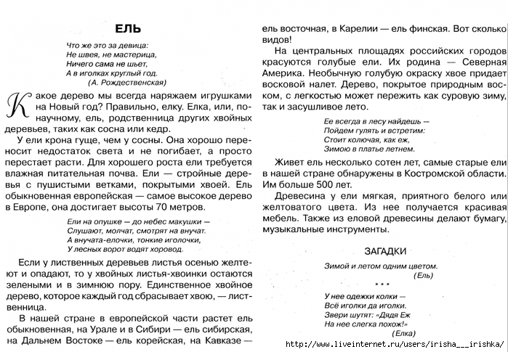

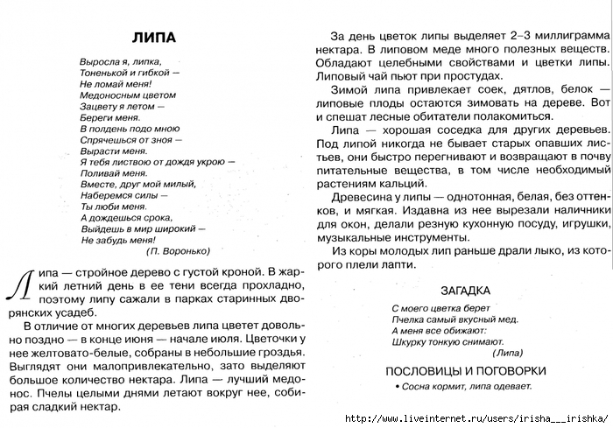

1. **Этап применения знаний и способов действий**

Пункт плана «Закрепляем»

|  |  |
| --- | --- |
| Хвойные деревья | Лиственные деревья |

Липа, ель, дуб, сосна, осина, береза, кедр, тополь ,туя

**Игра «Ветка,ветка где же твоя детка?»**

- соедини дерево с плодами (на листках, один на доске)

**Каштан**

**Дуб**

**Ель**

**Сосна**

**Береза**

**Рябина**

**Клён**

**7.** **Этап обобщения и систематизации знаний**

С опорой на рис. учебника узнать дерево поописанию

1. Это хвойное дерево даёт лучшую древесину для производства музыкальных предметов (ель)
2. Ее древесина используется в производстве спичек, лыж, лопат (осина)
3. Сладкий сок этого дерева любят люди и животные (береза)
4. Из ее цветков пчелы делают самый вкусный мед (липа)
5. Из его плодов-желудей дети делают игрушки (дуб)

**8.** **Этап контроля и самоконтроля знаний и способов действий**

**Игра «Дерево — это…»**

«Для птицы дерево — это…» (варианты ответов ребят: столовая; место для постройки гнезда; место, где она может спрятаться, и т.п.).

«Для жука наш дуб — это…» (его жилище; место, где он откладывает личинки, где может найти добычу).

«Для художника дерево — это…»

(объект для картины, источник вдохновения).

«Для усталого путника раскидистое дерево — это…» (место, где в жаркий день можно укрыться от знойного солнца, отдохнуть…).

«Дерево для мебельщика — это…» (древесина, из которой можно сделать много разных предметов).

«Дерево для зайца — это…» (пища — кора зимой, укрытие).

«Дерево для горожанина — это.» чистый воздух; прохлада в зной; «зонтик» от дождя; место для отдыха и т.п.).

**9.** **Этап информирования о домашнем задании**

**______________________________________________________________________________________________________________________________________________________________________________________________________________________________**

**10. Этап подведения итогов**

______________________________________________________________________________________________________________________________________________________________________________________________________________________________

**11. Этап рефлексии**

